Спортивное развлечение для старшей группы ко Дню защитника отечества:
«Мы - нашей Родины сыны!»
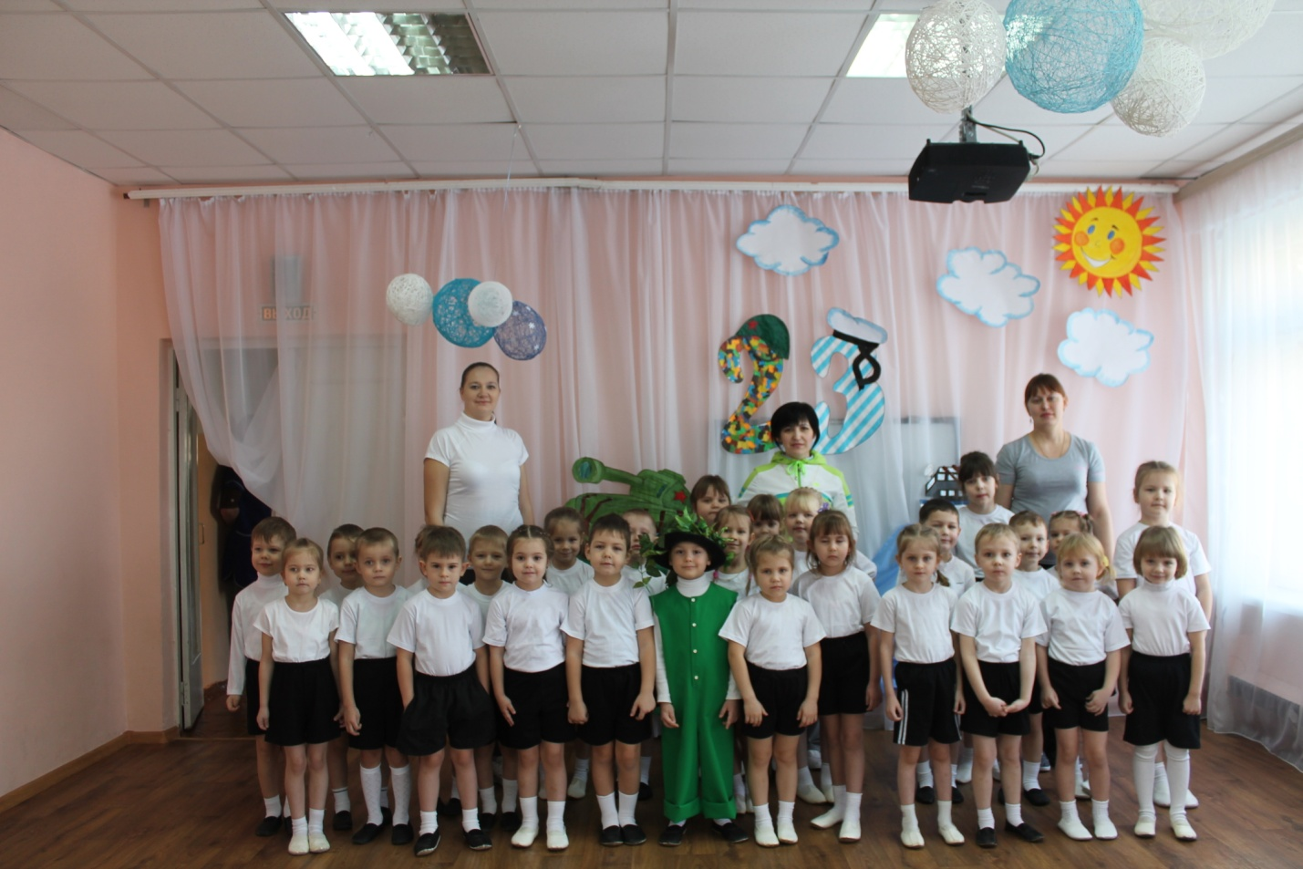

Цель:
- воспитать чувство гордости, благодарности и уважения к российской армии, любви к родине;
Задачи:
– пропаганда здорового образа жизни;
– укрепление здоровья детей, вовлечение их в систематические занятия физической культурой;
– формирование чувства долга и любви к отечеству, уважения к ветеранам и тем, кто служит, воспитания чувства патриотизма;
– способствовать психологическому сближению детей и родителей, развитию положительных эмоций, чувства взаимопомощи;
– воспитание волевых качеств.
– развивать выдержку, выносливость, воображение, кругозор;
– воспитывать соревновательные качества, чувства взаимовыручки, поддержки;
– обеспечить высокую двигательную активность детей.
Материал: кегли, конверты, обручи, мешочки с песком, корзины, тоннель, помпоны для танца.
Дети под музыку заходят в зал и выстраиваются полукругом.
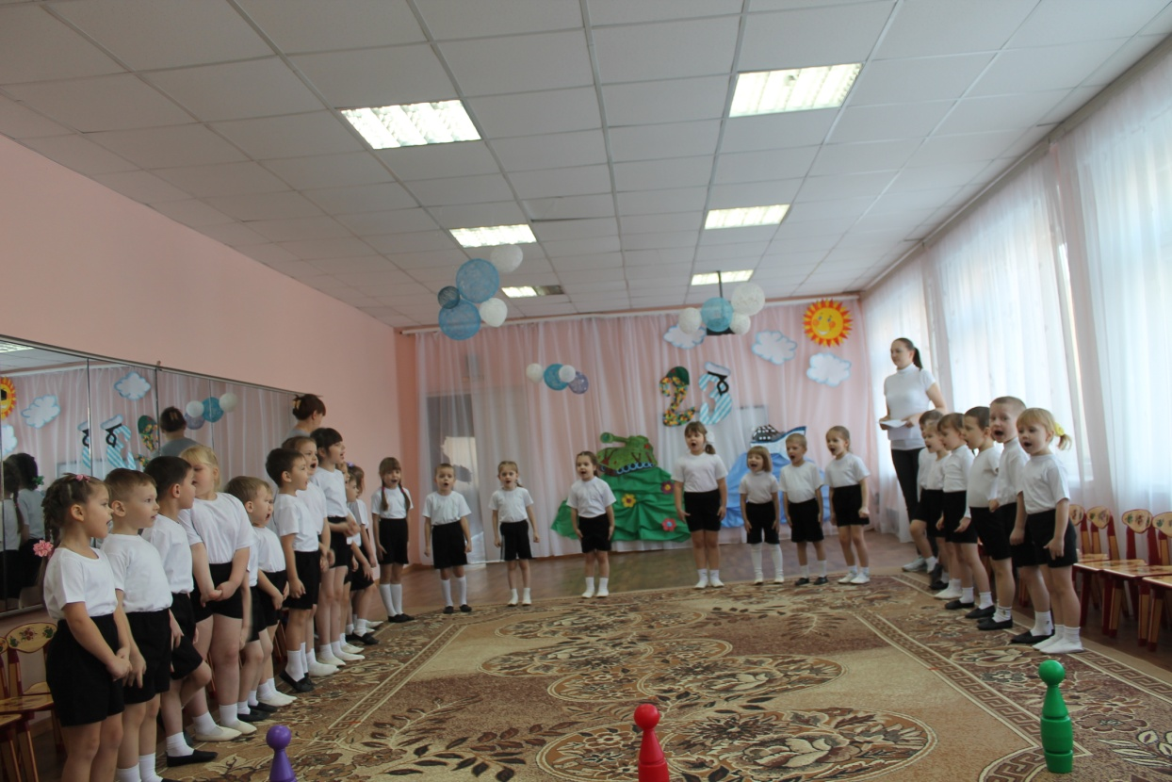
Физ инстр: Здравствуйте дорогие наши гости! Здравствуйте ребята! Скоро наша будет отмечать замечательный праздник – День защитника отечества. В этот день мы поздравляем пап, дедушек и конечно мальчиков – наших будущих защитников отечества.
Ребенок: Друзья!
День нашей армии сегодня!
Сильней ее на свете нет!
Привет защитникам народа!
Российской армии –
Дети: Привет!
Ребенок:
Трубы громкие поют.
Нашей армии…
Дети: Салют!
Ребенок: В космос корабли плывут.
Нашей армии…
Дети: Салют!
Ребенок:
На планете мир и труд.
Нашей армии…
Дети: Салют!
Дети поют пеcню «Ребята-Молодцы» Вахрушевой
Выходят три мальчика и читают стихи:
1 ребёнок: Чтоб была Отчизна
Твёрдой, как гранит,
Армия родная
На посту стоит.
2 ребёнок: Самолёты в небе,
В море корабли
Стерегут просторы
Русской земли.
3 ребёнок: Армия родная
Славна и сильна.
Мирную державу
Бережёт она.
Ведущая: Дети, как вы думаете, каким должен быть защитник Родины (Ответы детей) А вы хотите быть похожими на отважных героев – защитников Родины (Ответы детей) Хотелось бы вам быть сильными, умными, смелыми, как ваши папы и дедушки (Ответы детей) Предлагаю вам посоревноваться в силе, ловкости и смекалке. Но сначала приглашаю всех на разминку:
Дети выполняют веселую зарядку.

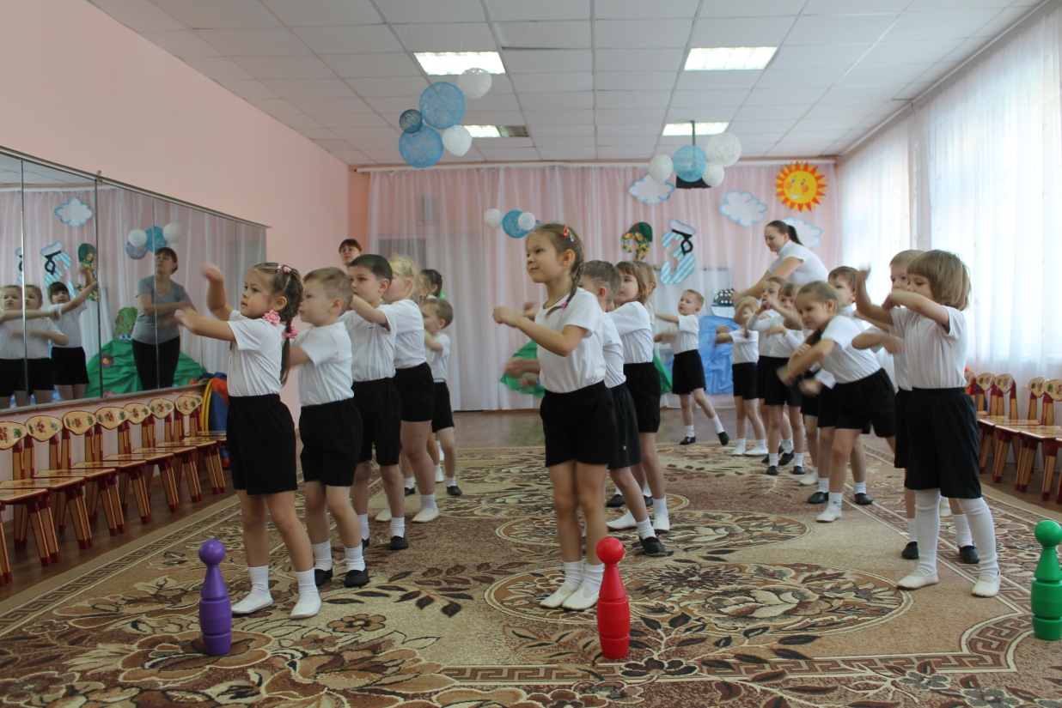
Под музыку дети проходят и садятся на стульчики.
Под музыку выходит Баба Яга.
Баба Яга: Фу, фу! Русским духом запахло, значит попала туда, куда надо! Праздник у них! Праздновали бы всё, а что у кого-то горе и дела нет никому…
Ведущий: Здравствуй Бабушка Яга! Зачем пожаловала, неужели хочешь нам праздник испортить?
Баба Яга: Что ты, что ты! Горе у меня великое! Горе-горькое! Вот воевода лесного царства Михайло Потапыч прислал письмо, а читать –то я не умею… А внучёк мой, Лешачок в заграничном лесу обучился, да толку от той учёбы я не вижу! Вот и пришла к вам со своей бедой!
Ведущий: Это беда не беда! Давай письмо, сейчас мы его прочитаем (читает письмо) .
Баба Яга: В Армию собрать! А, что за Армия такая? Кикимору болотную – знаю, Кощея – знаю, а Армию никакую не знаю… И кто она такая и с чем её едят…
Ведущий: Армию не с чем не едят. В ней служат военные. Наши славные воины – это сильные и смелые артиллеристы, летчики, моряки, танкисты, пограничники, парашютисты.
Под музыку входит Лешачок.
Лешачок: Слышу здесь веселье, смех. Это я люблю. Поплясать, повеселиться.
Баба Яга. : Хватит уже петь и веселиться. Армия тебя ждёт. Вот, Михайло Потапыч письмо прислал, велит тебе к весеннему призыву быть готовым!
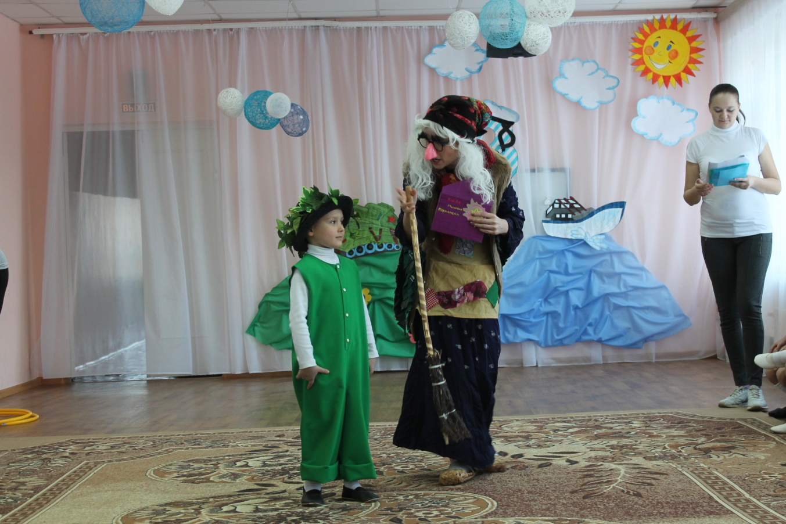
Лешачок: Это, что ещё за Армия? Что в ней делают?
Ведущий: В Армии служат, защищают свою Родину! Вот послушай, наши дети расскажут тебе стихи про Армию.
1 реб:
Армия Российская –Смелая, могучая,
Армия Российская –Самая лучшая!

2 реб:
Российский воин бережёт
Родной страны покой и славу.
Он на посту, и наш народ
Гордится Армией по праву!
3 реб:
Об Армии любимой знает стар и млад
И ей, непобедимой, Сегодня каждый рад
4 реб:
Есть в армии солдаты, танкисты, моряки
Все сильные ребята, им не страшны враги!
5 реб:
Стоят ракеты где-то. И на замке граница.
И так чудесно это, Что нам спокойно спится
Баба Яга: Ух, какие молодцы!
Ведущий: Баба Яга, а давай твоего внука проверим готов он в Армии служить или нет?
Баба Яга: И то верно! А то кабы чего не вышло… Что бы со стыда не сгореть на весеннем смотре.
Физ. инстр: для начала проверим твоего внука на выносливость.
Команды, займите свои стартовые позиции.
Физ. инстр: Капитаны, представьте свои команды 1 капитан: Мы– «Десантники». Наш девиз «Когда мы едины, мы непобедимы» 2 капитан: Мы- «Морские котики». Наш девиз «Один за вех и все за одного»
Проводятся игры – эстафеты:
* Беговая эстафета «Доставь донесение в штаб» ( с конвертом)
* «Минное поле» (из обруча в обруч)
* «Меткий стрелок»( тоннель)
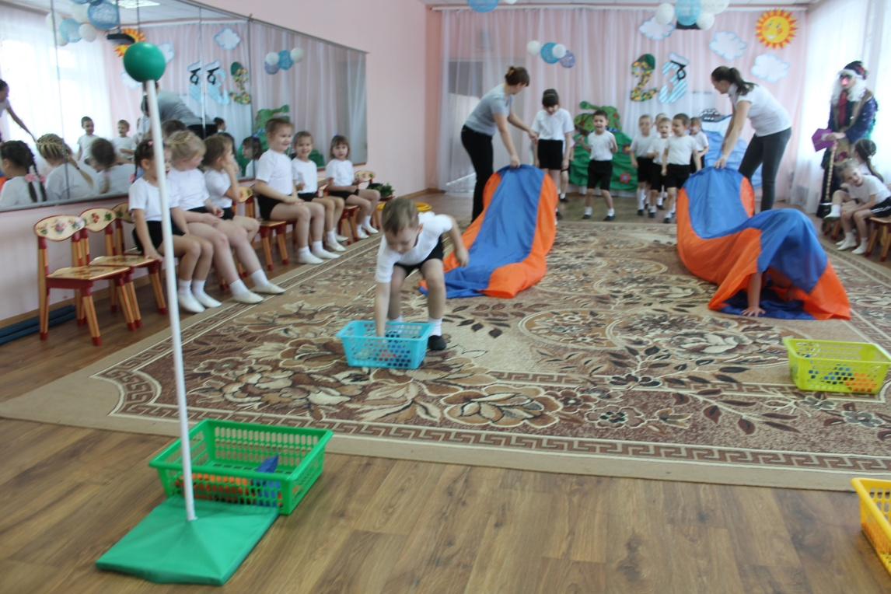

Дети садятся на стульчики
Лешачок: Я так не играю, я устал. Бегай, прыгай, бегай, прыгай. Неужели в Армии так скучно? А что еще нужно знать про армию?
Баба Яга: Про Армию нужно знать очень много. Нужно знать рода войск, название техники, оружия. Давай загадаем детям загадки и узнаем всё ли они знаю про Армию.
Загадки
- От страны своей в дали
Ходят в море… (Корабли)
- Льды морские расколол
Острым носом… (Ледокол)
- Вышли тысячи солдат
На военный, на парад!
Наш солдат, чеканя шаг,
Гордо нес российский (Флаг)
- Смело в небе проплывает
Обгоняя птиц полет
Человек им управляет
Что такое? (Самолет)
- Без разгона ввысь взлетаю,
Стрекозу напоминаю,
Отправляется в полет
Наш российский. (Вертолет)
- Под водой железный кит,
Днем и ночью кит не спит.
Днем и ночью под водой
Охраняет мой покой (Подводная лодка)

Физ. инстр: Давайте мы со зрителями поиграем , пусть они поддержат наши команды ( игра со зрителями)
Либо танец девочек как подарок для мальчиков.
Баба Яга: Хорошо танцуют. Слушай, внучек, в гостях хорошо, а дома лучше. Пойдём-ка в лес, тебе ещё многому нужно научиться. Ой, совсем забыла, Михайло Потапыч с письмом мешок передал, велел детям отдать (раздаёт сладости).
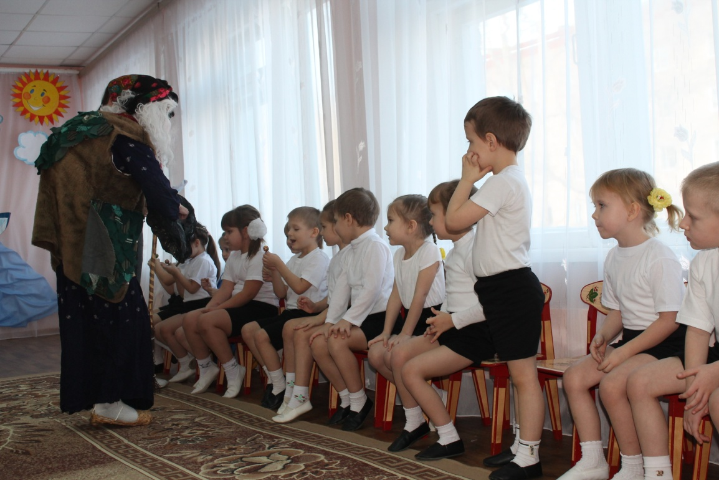
Лешачок:
Вот настал момент прощанья.
Говорим вам: " До свиданья.

Дети покидают зал

